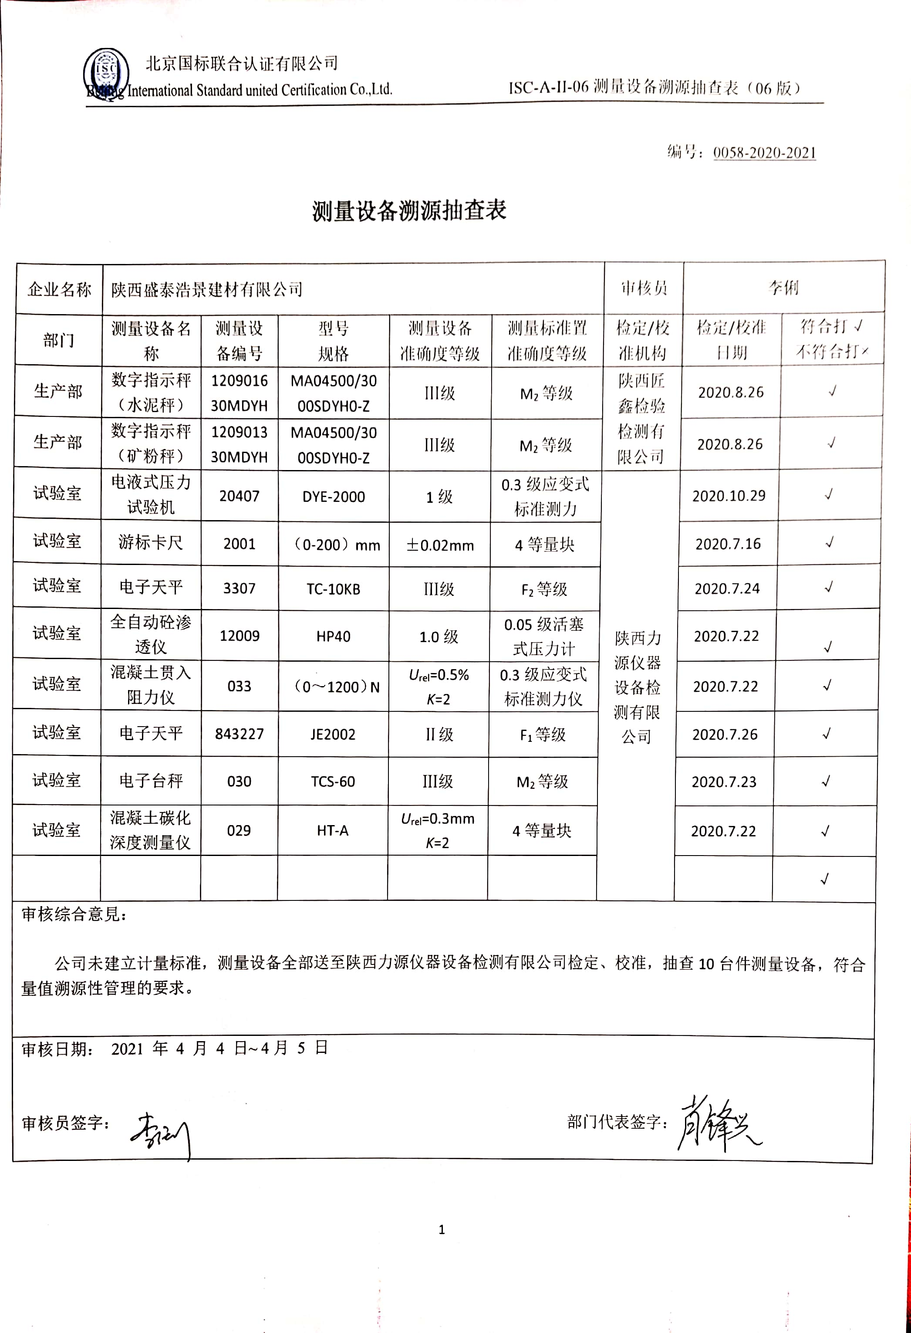编号：0058-2020-2021

**测量设备溯源抽查表**

|  |  |  |  |  |  |  |  |  |
| --- | --- | --- | --- | --- | --- | --- | --- | --- |
| 企业名称 | 陕西盛泰浩景建材有限公司 | | | | | 审核员 | 李俐 | |
| 部门 | 测量设备名称 | 测量设备编号 | 型号  规格 | 测量设备  准确度等级 | 测量标准置  准确度等级 | 检定/校准机构 | 检定/校准日期 | 符合打√  不符合打× |
| 生产部 | 数字指示秤  （水泥秤） | 120901630MDYH | MA04500/3000SDYH0-Z | Ⅲ级 | M2等级 | 陕西匠鑫检验检测有限公司 | 2020.8.26 | √ |
| 生产部 | 数字指示秤  （矿粉秤） | 120901330MDYH | MA04500/3000SDYH0-Z | Ⅲ级 | M2等级 | 2020.8.26 | √ |
| 试验室 | 电液式压力试验机 | 20407 | DYE-2000 | 1级 | 0.3级应变式标准测力 | 陕西力源仪器设备检测有限公司 | 2020.10.29 | √ |
| 试验室 | 游标卡尺 | 2001 | （0-200）mm | ±0.02mm | 4等量块 | 2020.7.16 | √ |
| 试验室 | 电子天平 | 3307 | TC-10KB | Ⅲ级 | F2等级 | 2020.7.24 | √ |
| 试验室 | 全自动砼渗透仪 | 12009 | HP40 | 1.0级 | 0.05级活塞式压力计 | 2020.7.22 | √ |
| 试验室 | 混凝土贯入阻力仪 | 033 | （0～1200）N | *U*rel=0.5%  *K*=2 | 0.3级应变式标准测力仪 | 2020.7.22 | √ |
| 试验室 | 电子天平 | 843227 | JE2002 | Ⅱ级 | F1等级 | 2020.7.26 | √ |
| 试验室 | 电子台秤 | 030 | TCS-60 | Ⅲ级 | M2等级 | 2020.7.23 | √ |
| 试验室 | 混凝土碳化深度测量仪 | 029 | HT-A | *U*rel=0.3mm  *K*=2 | 4等量块 | 2020.7.22 | √ |
|  |  |  |  |  |  |  | √ |
| 审核综合意見：  公司未建立计量标准，测量设备全部送至陕西力源仪器设备检测有限公司检定、校准，抽查10台件测量设备，符合量值溯源性管理的要求。 | | | | | | | | |
| 审核日期： 2021 年 4 月 4 日~ 4月 5 日  审核员签字： 部门代表签字： | | | | | | | | |